2020级新生报到系统使用指南
亲爱的新同学，欢迎你进入电子科技大学成都学院学习，你的大学生活将从此开始，我们向你表示热烈祝贺！为进一步方便你办理入学手续,现为你介绍“电子科技大学成都学院2020级新生报到系统”(以下简称“新生报到系统”)的使用方法。
一、完善个人信息及预报到登记
拿到录取通知书后方可登录系统，填写个人基本信息以及报到时间、交通方式等信息。
第一步：新生进入科成校园公众号

第二步：新生点击学生服务，选择迎新系统学生端；
第三步：新生根据“考生号”和“姓名”登录认证；
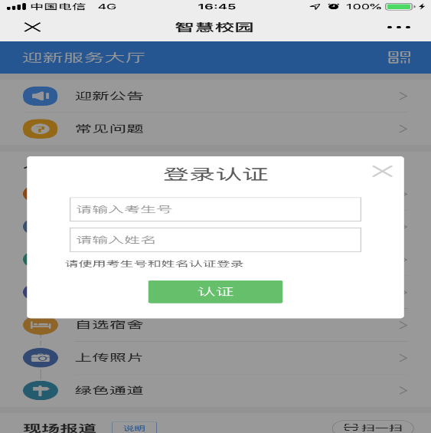
第四步：登录新生报到系统进行预报到，完成信息核对、抵校信息等相关内容。
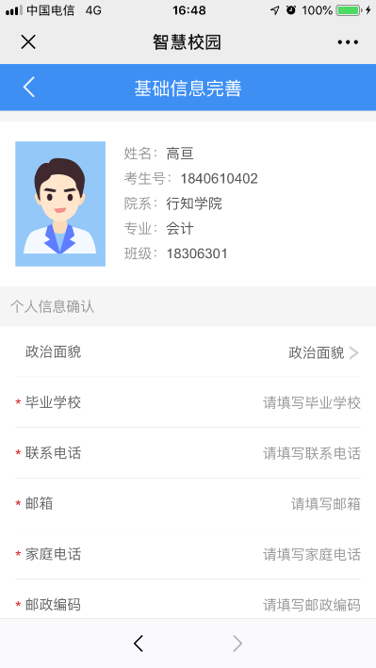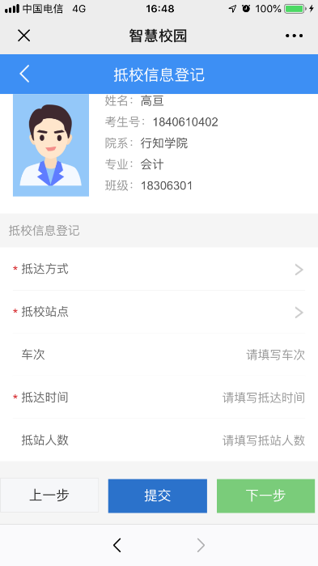
二、报到
通过录取通知书所发放的农行卡扣费或者使用网上公众号进行缴费的同学，可在“科成校园”公众号上的学生服务中的迎新系统学生端在线选择寝室。
第一步：
1、新生使用随录取通知书所发放的农行储蓄卡进行代缴学费（9月28日）
2、新生采用网上公众号进行缴费（9月30日-10月5日24:00），需通过关注“中国农业银行”官方微信号→ 微生活→ 生活缴费→ 学杂费→ 电子科技大学成都学院|新生学杂费，输入相关信息后按提示金额缴费。
第二步：新生在10月7日9:00-16:00进入“科成校园”公众号，进入学生服务中的迎新系统学生端，在线选择寝室完成网上报到手续。
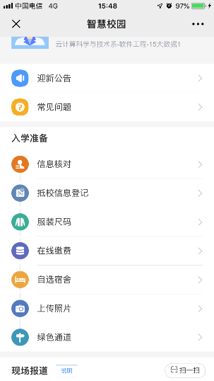

备注：
1.已通过农行储蓄卡代缴学费成功的学生或者网上公众号缴费成功的学生可以自主选择寝室床位。
2.已完成缴费的新生将按照学院分时间段自选宿舍，具体安排可于2020年10月7日在微信公众号“科成校园”上查看。
3.在现场报到期间，凭录取通知书及身份证，在学院领取报到资料袋，之后入住学生公寓。

电子科技大学成都学院学工处
2020年9月15日

